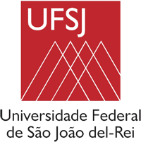 |  | 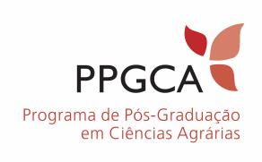

PROGRAMA DE PÓS-GRADUAÇÃO EM CIÊNCIAS AGRÁRIAS – PPGCA
Universidade Federal de São João del-Rei (UFSJ). Campus Sete Lagoas (CSL). Rua Sétimo Moreira Martins, 188 / Bairro Itapoã II. CEP: 35702-031, Sete Lagoas-MG. Telefone: (31) 3775-5531. E-mail do PPGCA: ppgca@ufsj.edu.br
____________________________________________________________

EDITAL Nº 004/2023
PROCESSO PÚBLICOPARA SELEÇÃO E ADMISSÃODE1(UM)BOLSISTA DE PÓS-DOUTORADO

IMPETRAÇÃO DE RECURSO

Nome:
Documento de identidade:
Identificar a etapa do processo seletivo:

Justificativa (fundamentar as razões segundo as quais o(a) candidato(a) se considera prejudicado:

Sete Lagoas, de de 2023.

